**数学模型-----手拉手**

有些同学在学习数学时无从下手，找不到突破的方法，做不到举一反三，所以在数学的学习过程中，必须深入本质，做到知识、规律、法则掌握准确，及时反思．下面先给大家介绍一种常见的数学模型---手拉手模型，通过对模型的理解和掌握，把模型的结论融会贯通，理解透彻，那么这一类题型，都是可以迎刃而解的．

**一、模型类别**

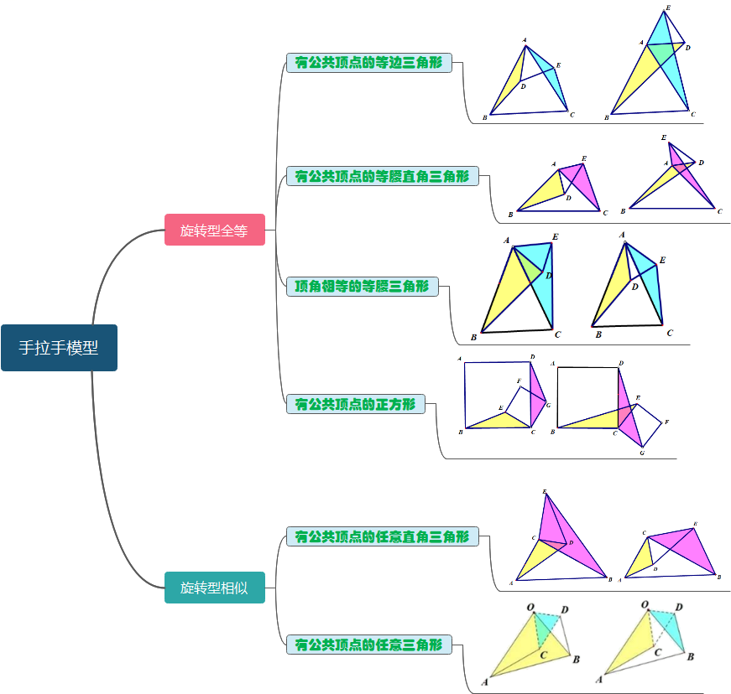

**二、相关结论的运用**

**（一）有公共顶点的等边三角形**

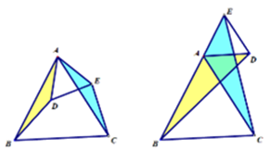

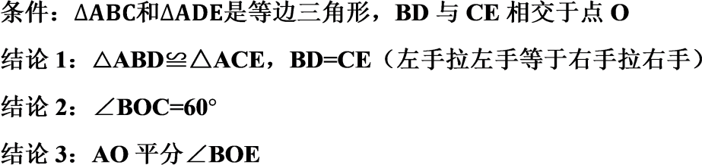

**典例精讲：**

**[问题提出]**

（1）如图①，均为等边三角形，点分别在边上．将绕点沿顺时针方向旋转，连结．在图②中证明．

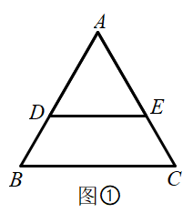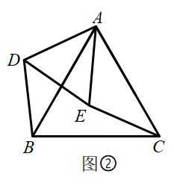

[学以致用]

（2）在（1）的条件下，当点在同一条直线上时，的大小为 度．

[拓展延伸]

（3）在（1）的条件下，连结．若直接写出的面积的取值范围．

思路点拨】

（1）根据“手拉手”模型1，证明即可；

（2）分“当点E在线段CD上”和“当点E在线段CD的延长线上”两种情况，再根据“手拉手”模型1中的结论2即可求得的大小；

（3）分别求出的面积最大值和最小值即可得到结论

【详解】

（1）均为等边三角形，

，，

，

即

在和中



；

（2）当在同一条直线上时，分两种情况：

①当点E在线段CD上时，如图，

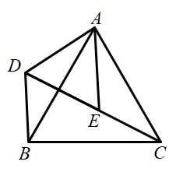

∵是等边三角形，

，

，

由（1）可知，，

，



②当点E在线段CD的延长线上时，如图，

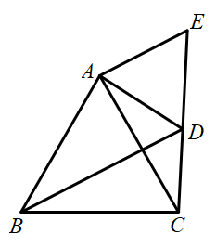

是等边三角形，



，

由（1）可知，

，



综上所述，的大小为或

（3）过点A作于点F，当点D在线段AF上时，点D到BC的距离最短，此时，点D到BC的距离为线段DF的长，如图：

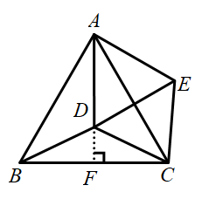

是等边三角形，，

，





此时；

当D在线段FA的延长线上时，点D到BC的距离最大，此时点D到BC的距离为线段DF的长，如图，

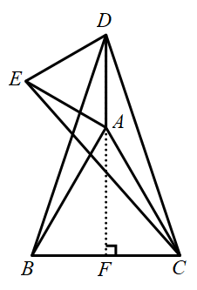

是等边三角形，，

，，







此时，；

综上所述，的面积S 取值是

【解题技法】 “手拉手”模型1中，对应边“拉手线”组成的两个三角形全等

**实战演练：**

1. 【发现问题】

（1）如图， 已知和均为等边三角形，在上，在上， 易得线段和的数量关系是 ．

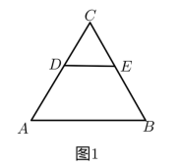

（2）将图中的绕点旋转到图的位置， 直线和直线交于点

①判断线段和的数量关系，并证明你的结论．

②图中的度数是 ．

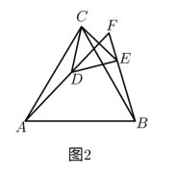

（3）【探究拓展】

如图3，若和均为等腰直角三角形，，，， 直线和直线交于点， 分别写出的度数， 线段、之间的数量关系 ．

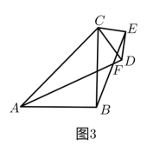

【答案】（1）；（2）①，证明见解析；②；（3），

【解析】

【分析】（1）由等腰三角形的性质，结合等量代换即可求解；

（2）①根据SAS证明，然后根据全等三角形的性质即可证明；

②由全等三角形的性质得，然后利用等量代换即可求解；

（3）首先证明，然后根据相似三角形的性质得到，和，即可求解．

【详解】（1）∵和均为等边三角形

∴CA=CB，CD=CE

∴AC-CD=BC-CE，即AD=BE

∴AD=BE；

（2）①AD=BE

证明：∵和均为等边三角形

∴CA=CB，CD=CE，

∴

∴

∴AD=BE

②∵

∴

设BC和AF交于点O，如图2

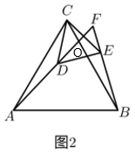

∵

∴，即

∴；

（3）结论，

证明：∵，AB=BC，DE=EC

∴，

∴

∴，

∴

∵

∴

【点睛】本题考查了几何变换综合，全等三角形的判定和性质，相似三角形的判定和性质，解直角三角形，关键证明全等和相似，并且分类讨论．

**（二）有公共顶点的等腰直角三角形**

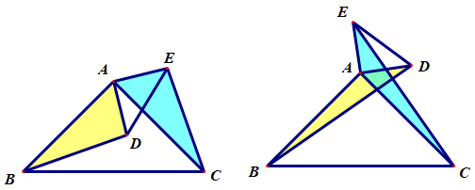

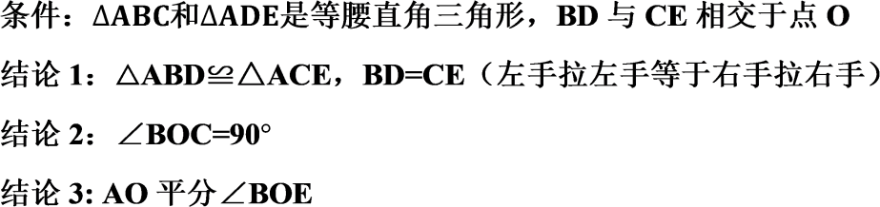

**典例精讲：**

如图，△OAB和△OCD中，OA＝OB，OC＝OD，∠AOB＝∠COD＝α，AC、BD交于M

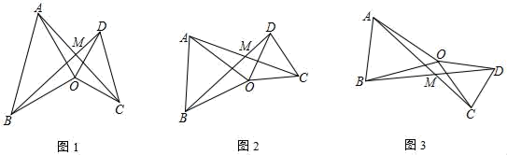

（1）如图1，当α＝90°时，∠AMD的度数为　 　°

（2）如图2，当α＝60°时，∠AMD的度数为　 　°

（3）如图3，当△OCD绕O点任意旋转时，∠AMD与α是否存在着确定的数量关系？如果存在，请你用表示∠AMD，并图3进行证明；若不确定，说明理由．

【思路点拨】

（1）如图1中，设OA交BD于K．根据“手拉手”模型2证明△BOD≌△AOC，推出∠OBD=∠OAC，由∠AKM=∠BKO，可得∠AMK=∠BOK=90°；

（2）如图2中，设OA交BD于K．根据“手拉手”模型1证明△BOD≌△AOC，推出∠OBD=∠OAC，由∠AKM=∠BKO，推出∠AMK=∠BOK=60°；

（3）如图3中，设OA交BD于K．根据“手拉手”模型3证明△BOD≌△AOC，根据“手拉手”模型中的结论2可得∠AMD=180°-α.

【详解】

（1）如图1中，设OA交BD于K．

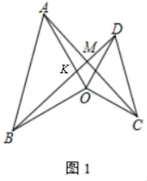

∵OA＝OB，OC＝OD，∠AOB＝∠COD＝α，

∴∠BOD＝∠AOC，∴△BOD≌△AOC，

∴∠OBD＝∠OAC，

∵∠AKM＝∠BKO，∴∠AMK＝∠BOK＝90°．

故答案为90．

（2）如图2中，设OA交BD于K．

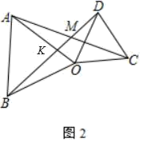

∵OA＝OB，OC＝OD，∠AOB＝∠COD＝α，

∴∠BOD＝∠AOC，

∴△BOD≌△AOC，∴∠OBD＝∠OAC，

∵∠AKM＝∠BKO，∴∠AMK＝∠BOK＝60°．

故答案为60．

（3）如图3中，设OA交BD于K．

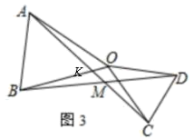

∵OA＝OB，OC＝OD，∠AOB＝∠COD＝α，

∴∠BOD＝∠AOC，∴△BOD≌△AOC，

∴∠OBD＝∠OAC，

∵∠AKO＝∠BKM，∴∠AOK＝∠BMK＝α．

∴∠AMD＝180°﹣α．

【解题技法】“手拉手”模型2中，两条“拉手线”所在直线的夹角与初始图形中公共顶点对应的角相等或互补

**实战演练：**

2. 已知：如图，△ABC和△ADE都是等腰直角三角形，∠BAC=∠DAE=90°，点E在BC边上．

（1）求证：△ACD≌△ABE；

（2）若∠CDE=60°，求∠AEB的度数．

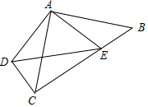

【答案】（1）证明见详解；（2）105°．

【解析】

【分析】（1）由题意根据等腰直角三角形的性质和全等三角形的判定进行分析证明即可；

（2）根据题意直接利用全等三角形的性质进行分析解答即可．

【详解】解：（1）证明：∵∠BAC=∠DAE=90°，

∴∠BAC-∠CAE=∠DAE-∠CAE，

即∠DAC=∠EAB，

在△ACD与△ABE中

，

∴△ACD≌△ABE（SAS）；

（2）∵△ACD≌△ABE，

∴∠ADC=∠AEB，

∵△ADE是等腰直角三角形，

∴∠ADE=∠AED =45°，

∴∠AEB=∠ADE+∠CDE=45°+60°=105°．

【点睛】本题考查全等三角形的判定和性质，解题的关键是根据等腰直角三角形的性质和全等三角形的判定进行解答．

3. △ABC和△ADE都是等腰直角三角形，∠BAC=∠DAE=90°

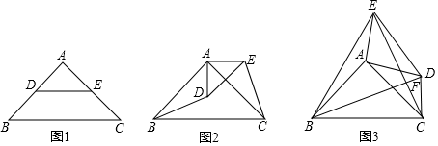

（1）如图1，点D，E在AB，AC上，则BD，CE满足怎样的数量关系和位置关系？

（2）如图2，点D在△ABC内部，点E在△ABC外部，连结BD，CE，则BD，CE满足怎样的数量关系和位置关系？请说明理由．

（3）如图3，点D，E都在△ABC外部，连结BD，CE，CD，EB，BD与CE相交于F点．

①若BD=4，求四边形BCDE的面积．

②若AB=2，AD=1，设CD2=x，EB2=y，求y与x之间的函数关系式．

【答案】（1）BD=CE，BD⊥CE；（2）BD=CE，BD⊥CE，理由见详解；（3）①8；②y=10-x．

【解析】

【分析】（1）由题意直接根据等腰直角三角形的性质进行分析即可解答；

（2）根据题意延长BD，分别交AC、CE于F、G，证明△ABD≌△ACE，根据全等三角形的性质、垂直的定义进行解答即可；

（3）①根据S四边形BCDE=S△BCE+S△DCE计算，即可求出四边形BCDE的面积；

②由题意直接根据勾股定理计算即可得出答案．

【详解】解：（1）∵△ABC和△ADE都是等腰直角三角形，

∴AB=AC，AD=AE，∠BAC=90°，

∴BD=CE，BD⊥CE；

（2）BD=CE，BD⊥CE，

理由如下：延长BD，分别交AC、CE于F、G，

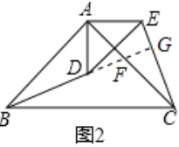

∵△ABC和△ADE都是等腰直角三角形，

∴AB=AC，AD=AE，∠BAC=∠DAE=90°，

∵∠BAD=∠BAC-∠DAC，∠CAE=∠DAE-∠DAC

∴∠BAD=∠CAE，

在△ABD和△ACE中，

，

∴△ABD≌△ACE，

∴BD=CE，∠ABD=∠ACE，

∵∠AFB=∠GFC，

∴∠CGF=∠BAF=90°，即BD⊥CE；

（3）①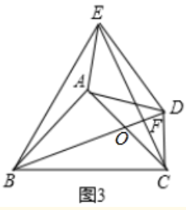

∵△ABC和△ADE都是等腰直角三角形，

∴AB=AC，AD=AE，∠BAC=∠DAE=90°，

∵∠BAD=∠BAC+∠DAC，∠CAE=∠DAE+∠DAC，

∴∠BAD=∠CAE，

∴△ABD≌△ACE，

∴BD=CE，∠ABD=∠ACE，

∵∠AOB=∠FOC，

∴∠BFC=∠BAC=90°，

∴S四边形BCDE=S△BCE+S△DCE；

②在Rt△ABC中，AB=2，AD=1，

则有AB=AC=2，

∴BC=2

同理：DE=

∵∠BHC=90°

∴

=

，即x+y=10，

∴y=10-x．

【点睛】本题是四边形综合题，主要考查的是等腰直角三角形的性质、全等三角形的判定和性质以及函数解析式的确定，熟练掌握相关的判定定理和性质定理是解题的关键．

4. 如图乙，△*ABC*和△*ADE*是有公共顶点的等腰直角三角形，∠*BAC*＝∠*DAE*＝90°，点*P*为射线*BD*，*CE*的交点．

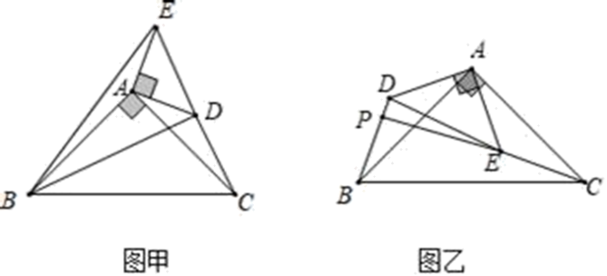 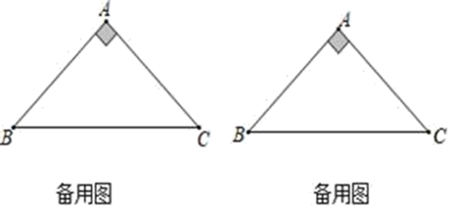

（1）如图甲，将△*ADE*绕点*A*旋转，当*C*、*D*、*E*在同一条直线上时，连接*BD*、*BE*，则下列给出的四个结论中，其中正确的是哪几个　 　．（回答直接写序号）

①BD＝CE；②BD⊥CE；③∠ACE+∠DBC＝45°；④BE2＝2（AD2+AB2）

（2）若AB＝6，AD＝3，把△ADE绕点A旋转：

①当∠CAE＝90°时，求PB的长；

②直接写出旋转过程中线段PB长的最大值和最小值．

【答案】（1）①②③；（2）①*PB*＝或；②*PB*长的最大值是3+3，*PB*长的最小值是3﹣3．

【解析】

【分析】（1）①由条件证明△*ABD*≌△*ACE*，就可以得到结论②由△*ABD*≌△*ACE*就可以得出∠*ABD*＝∠*ACE*，就可以得出∠*BDC*＝90°，进而得出结论；③由条件知∠*ABC*＝∠*ABD*+∠*DBC*＝45°，由∠*ABD*＝∠*ACE*就可以得出结论；④△*BDE*为直角三角形就可以得出*BE*2＝*BD*2+*DE*2，由△*DAE*和△*BAC*是等腰直角三角形就有*DE*2＝2*AD*2，*BC*2＝2*AB*2，就有*BC*2＝*BD*2+*CD*2≠*BD*2就可以得出结论．

（2）①分两种情形*a*、如图乙﹣1中，当点*E*在*AB*上时，*BE*＝*AB*﹣*AE*＝3．由△*PEB*∽△*AEC*，得，由此即可解决问题．*b*、如图乙﹣2中，当点*E*在*BA*延长线上时，*BE*＝9．解法类似．

②*a*、如图乙﹣3中，以*A*为圆心*AD*为半径画圆，当*CE*在⊙*A*上方与⊙*A*相切时，*PB*的值最大．*b*、如图乙﹣4中，以*A*为圆心*AD*为半径画圆，当*CE*在⊙*A*下方与⊙*A*相切时，*PB*的值最小，分别求出*PB*即可．

【详解】（1）解：如图甲：

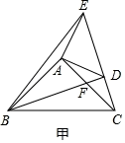

①∵∠*BAC*＝∠*DAE*＝90°，

∴∠*BAC*+∠*DAC*＝∠*DAE*+∠*DAC*，

即∠*BAD*＝∠*CAE*．

在△*ABD*和△*ACE*中，

，

∴△*ABD*≌△*ACE*（*SAS*），

∴*BD*＝*CE*，∴①正确．

②∵△*ABD*≌△*ACE*，

∴∠*ABD*＝∠*ACE*．

∵∠*CAB*＝90°，

∴∠*ABD*+∠*AFB*＝90°，

∴∠*ACE*+∠*AFB*＝90°．

∵∠*DFC*＝∠*AFB*，

∴∠*ACE*+∠*DFC*＝90°，

∴∠*FDC*＝90°．

∴*BD*⊥*CE*，∴②正确．

③∵∠*BAC*＝90°，*AB*＝*AC*，

∴∠*ABC*＝45°，

∴∠*ABD*+∠*DBC*＝45°．

∴∠*ACE*+∠*DBC*＝45°，∴③正确．

④∵*BD*⊥*CE*，

∴*BE*2＝*BD*2+*DE*2，

∵∠*BAC*＝∠*DAE*＝90°，*AB*＝*AC*，*AD*＝*AE*，

∴*DE*2＝2*AD*2，*BC*2＝2*AB*2，

∵*BC*2＝*BD*2+*CD*2≠*BD*2，

∴2*AB*2＝*BD*2+*CD*2≠*BD*2，

∴*BE*2≠2（*AD*2+*AB*2），∴④错误．

故答案为①②③．

（2）①解：*a*、如图乙﹣1中，当点*E*在*AB*上时，*BE*＝*AB*﹣*AE*＝3．

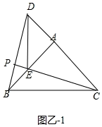

∵∠*EAC*＝90°，

∴*CE*＝，

同（1）可证△*ADB*≌△*AEC*．

∴∠*DBA*＝∠*ECA*．

∵∠*PEB*＝∠*AEC*，

∴△*PEB*∽△*AEC*．

∴，

∴，

∴*PB*＝．

*b*、如图乙﹣2中，当点*E*在*BA*延长线上时，*BE*＝9．

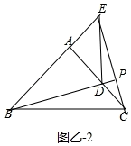

∵∠*EAC*＝90°，

∴*CE*＝，

同（1）可证△*ADB*≌△*AEC*．

∴∠*DBA*＝∠*ECA*．

∵∠*BEP*＝∠*CEA*，

∴△*PEB*∽△*AEC*，

∴，

∴，

∴*PB*＝．

综上，*PB*＝或．

②解：*a*、如图乙﹣3中，以*A*为圆心*AD*为半径画圆，当*CE*在⊙*A*上方与⊙*A*相切时，*PB*的值最大．

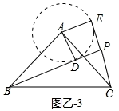

理由：此时∠*BCE*最大，因此*PB*最大，（△*PBC*是直角三角形，斜边*BC*为定值，∠*BCE*最大，因此*PB*最大）

∵*AE*⊥*EC*，

∴*EC*＝，

由（1）可知，△*ABD*≌△*ACE*，

∴∠*ADB*＝∠*AEC*＝90°，*BD*＝*CE*＝3，

∴∠*ADP*＝∠*DAE*＝∠*AEP*＝90°，

∴四边形*AEPD*是矩形，

∴*PD*＝*AE*＝2，

∴*PB*＝*BD*+*PD*＝3+3．

综上所述，*PB*长的最大值是3+3．

*b*、如图乙﹣4中，以*A*为圆心*AD*为半径画圆，当*CE*在⊙*A*下方与⊙*A*相切时，*PB*的值最小．

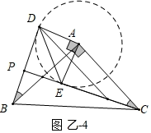

理由：此时∠*BCE*最小，因此*PB*最小，（△*PBC*是直角三角形，斜边*BC*为定值，∠*BCE*最小，因此*PB*最小）

∵*AE*⊥*EC*，

∴*EC*＝，

由（1）可知，△*ABD*≌△*ACE*，

∴∠*ADB*＝∠*AEC*＝90°，*BD*＝*CE*＝3，

∴∠*ADP*＝∠*DAE*＝∠*AEP*＝90°，

∴四边形*AEPD*是矩形，

∴*PD*＝*AE*＝4，

∴*PB*＝*BD*﹣*PD*＝3﹣3．

综上所述，*PB*长的最小值是3﹣3．

【点睛】本题属于几何变换综合题，考查等腰直角三角形的性质、旋转变换、全等三角形的判定和性质、相似三角形的判定和性质、圆的有关知识，解题的关键是灵活运用这些知识解决问题，学会分类讨论的思想思考问题，学会利用图形的特殊位置解决最值问题，属于中考压轴题．

**（三）顶角相等的等腰三角形**

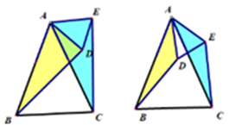

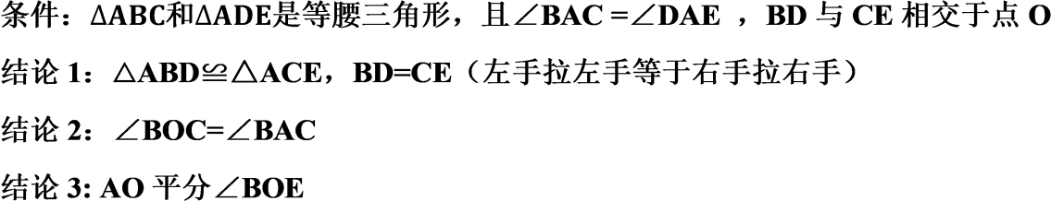

**典例精讲：**

观察猜想

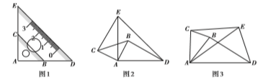

如图1，有公共直角顶点A的两个不全等的等腰直角三角尺叠放在一起，点B在AD上，点C在AE上.

（1）在图1中，你发现线段BD，CE的数量关系是\_\_\_\_\_\_\_\_\_\_\_，直线BD，CE的位置关系是\_\_\_\_\_\_\_\_.

操作发现

（2）将图1中的绕点A逆时针旋转一个锐角得到图2，这时（1）中的两个结论是否成立？作出判断并说明理由；

拓广探索

（3）如图3，若只把“有公共直角顶点A的两个不全等的等腰直角三角尺”改为“有公共顶角为∠A（锐角）的两个不全等等腰三角形”，绕点A逆时针旋转任意一个锐角，这时（1）中的两个结论仍然成立吗？作出判断，不必说明理由.

（1），；（2）将图1中的绕点A逆时针旋转一个锐角时，两个结论成立.理由见解析；（3）结论成立；结论不成立.

【思路点拨】

（1）根据△ABC和△ADE是等腰直角三角形，得到AB=AC，AD=AE，∠A=90°，即可得出结论；

（2）由旋转的性质得到∠DAB=∠EAC．根据“手拉手”模型2证明△ABD≌△ACE，得出BD=CE．再根据“手拉手”模型2的结论2可得出．

（3）根据“手拉手”模型3证明△ABD≌△ACE，可得BD=CE成立，再根据“手拉手”模型3的结论2可得出BD⊥CE不成立．

【详解】

（1）∵△ABC和△ADE是等腰直角三角形，∴AB=AC，AD=AE，∠A=90°，∴BD=CE，BD⊥CE．

故答案为：BD=CE，BD⊥CE．

（2）将图1中的△ABC绕点A逆时针旋转一个锐角时，两个结论成立．理由如下：

由旋转得：∠DAB=∠EAC．

又∵AB=AC，AD=AE，

∴△ABD≌△ACE（SAS）．

∴BD=CE．

如图，延长DB，交CE于点F，交AE于点O．

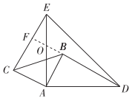

∵△ABD≌△ACE，

∴∠ADB=∠AEC．

∵∠AOD=∠EOF．

∴∠OFE=∠OAD．

∵∠OAD=90°，

∴∠DFE=90°，即BD⊥CE．

（3）结论BD=CE成立，结论BD⊥CE不成立．理由如下：

由旋转得：∠DAE=∠BAC，

∴∠DAB=∠EAC．

又∵AB=AC，AD=AE，

∴△ABD≌△ACE（SAS）．

∴BD=CE．

延长DB交CE于M，BD与AE交于点N．

∵△ABD≌△ACE，∴∠MEA=∠BDA．

∵∠ENM=∠DNA，∴∠EMN=∠EAD．

∵∠EAD≠90°，∴∠EMN≠90°，∴BD⊥CE不成立．

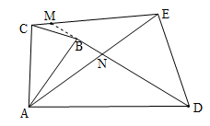

【解题技法】对于以等腰三角形的顶点为旋转点，进行适当旋转的题目，连接对应点构造新的三角形，根据“手拉手”模型3证明三角形全等即可解决问题

**实战演练：**

5. 如图，在中，，D、E分别是、的中点，.

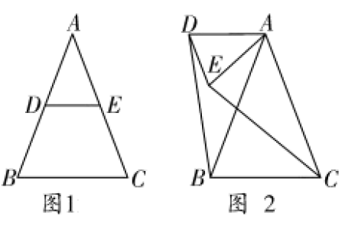

（1）如图1，若，求的长度（用含a的代数式表示）；

（2）如图2，将绕点A顺时针旋转，旋转角为，连接、，判断与的数量关系，并说明理由；

（3）在（2）的条件下，当的外心在三角形的外部时，请直接写出的取值范围．

【答案】（1）2a；（2）BD=CE，理由见详解；（3）0°＜α＜60°或90°＜α＜180°．

【解析】

【分析】（1）由题意直接根据三角形中位线定理进行分析即可解答；

（2）根据题意先证明△DAB≌△EAC，进而根据全等三角形的性质分析即可得到答案；

（3）根据题意分∠AEC=90°、∠EAC=90°两种情况求出α，根据三角形的外心的概念进行解答．

【详解】解：（1）∵D、E分别是AB，AC的中点，，

∴BC=2DE=2a；

（2）BD=CE，

理由如下：∵D、E分别是AB，AC的中点，AB=AC，

∴AD=AE，

由旋转变换的性质可知，∠DAB=∠EAC，

在△DAB和△EAC中，

，

∴△DAB≌△EAC（SAS），

∴BD=CE；

（3）当△ACE的外心在三角形的外部时，△ACE为钝角三角形，

当∠AEC=90°时，取AC的中点H，连接EH，

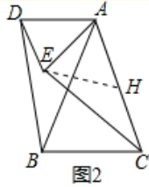

则EH=AC=AH，

由题意得，AE=AH，

∴AE=AH=EH，

∴△AEH为等边三角形，

∴∠EAH=60°，

∴当0°＜α＜60°时，△ACE为钝角三角形，

当∠EAC=90°时，α=90°，

∴90°＜α＜180°时，△ACE为钝角三角形，

综上所述：当△ACE的外心在三角形的外部时，0°＜α＜60°或90°＜α＜180°．

【点睛】本题考查的是旋转变换的性质和三角形的外心的概念以及全等三角形的判定和性质，熟练掌握三角形的外接圆圆心的概念、全等三角形的判定定理和性质定理是解题的关键．

6. 如图，△ABC中，AB＝AC＝1，∠BAC＝45°，△AEF是由△ABC绕点A按顺时针方向旋转得到的，连接BE，CF相交于点D,

（1）求证：BE＝CF ；

（2）当四边形ACDE为菱形时，求BD的长．

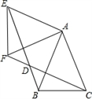

【答案】（1）证明见解析（2）-1

【解析】

【分析】（1）先由旋转的性质得AE=AB，AF=AC，∠EAF=∠BAC，则∠EAF+∠BAF=∠BAC+∠BAF，即∠EAB=∠FAC，利用AB=AC可得AE=AF，得出△ACF≌△ABE，从而得出BE=CF；

（2）由菱形的性质得到DE=AE=AC=AB=1，AC∥DE，根据等腰三角形的性质得∠AEB=∠ABE，根据平行线得性质得∠ABE=∠BAC=45°，所以∠AEB=∠ABE=45°，于是可判断△ABE为等腰直角三角形，所以BE=AC=，于是利用BD=BE﹣DE求解．

【详解】（1）∵△AEF是由△ABC绕点A按顺时针方向旋转得到的，

∴AE=AB，AF=AC，∠EAF=∠BAC，

∴∠EAF+∠BAF=∠BAC+∠BAF，

即∠EAB=∠FAC，

在△ACF和△ABE中，

△ACF≌△ABE

BE=CF.

（2）∵四边形ACDE为菱形，AB=AC=1，

∴DE=AE=AC=AB=1，AC∥DE，

∴∠AEB=∠ABE，∠ABE=∠BAC=45°，

∴∠AEB=∠ABE=45°，

∴△ABE为等腰直角三角形，

∴BE=AC=，

∴BD=BE﹣DE=．

考点：1．旋转的性质；2．勾股定理；3．菱形的性质．

qbm_media_start|<video file-size="20.28MB" duration="540" resolution="1280x720" title="ad01c784-dedc-458a-b105-7627bc8ef981.mp4" src="http://qbm.xkw.com/console//media/g_9-Bla0j4mU0-e_63rs2Hv0zMx2K54vVGrVB7eJhMZ3VEKvk2QQqWVqlOkY8lsMNq1dXIzeJYCAHyiug8abmKg_K6sb0AyOzjYvIl9UcDQYqnpfpCkNnRHW3PHzeGHfd4PzhMfR9yrGqYq9wLNHJg" poster="http://qbm-images.oss-cn-hangzhou.aliyuncs.com/QBM/2015/7/14/1573871868207104/1573871874686976/EXPLANATION/ad01c784-dedc-458a-b105-7627bc8ef981.png"></video>[视频](http://qbm.xkw.com/player.html?type=video&title=ad01c784-dedc-458a-b105-7627bc8ef981.mp4&resource=http%3A%2F%2Fqbm.xkw.com%2Fconsole%2F%2Fmedia%2Fg_9-Bla0j4mU0-e_63rs2Hv0zMx2K54vVGrVB7eJhMZ3VEKvk2QQqWVqlOkY8lsMNq1dXIzeJYCAHyiug8abmKg_K6sb0AyOzjYvIl9UcDQYqnpfpCkNnRHW3PHzeGHfd4PzhMfR9yrGqYq9wLNHJg)qbm_media_end

**（四）有公共顶点的正方形**

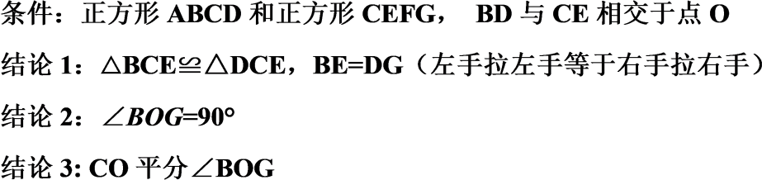

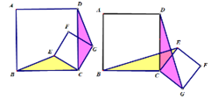

**典例精讲：**

规定：有一角重合，且角的两边叠合在一起的两个相似四边形叫做“嵌套四边形”，如图，四边形ABCD和AMPN就是嵌套四边形．

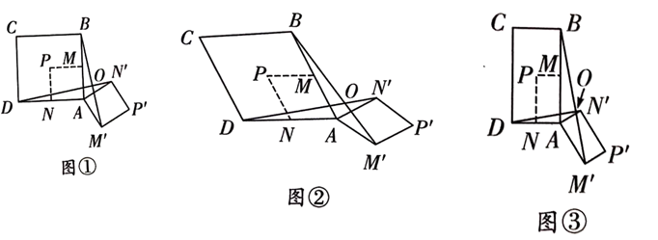

（1）问题联想

如图①，嵌套四边形ABCD，AMPN都是正方形，现把正方形AMPN以A为中心顺时针旋转150°得到正方形AM'P'N'，连接BM'，DN'交于点O，则BM'与DN'的数量关系为\_\_\_\_\_，位置关系为\_\_\_\_\_；

（2）类比探究

如图②，将（1）中的正方形换成菱形，∠BAD=∠MAN=60，其他条件不变，则（1）中的结论还成立吗? 若成立，请说明理由；若不成立，请给出正确的结论，并说明理由；

（3）拓展延伸

如图3，将（1）中的嵌套四边形ABCD和AMPN换成是长和宽之比为2：1的矩形，旋转角换成α（90°＜α＜180°），其他条件不变，请直接写出BM'与DN'的数量关系和位置关系．

【思路点拨】

（1）根据“手拉手”模型4证明△ABM’≌△AND’，得到，再根据“手拉手”模型4的结论2得出；

（2）根据“手拉手”模型4和菱形的性质证明，再推，故可求解；

（3）根据“手拉手”模型4和矩形的性质证明，得到，再推出即可求解．

【详解】

（1）如图设，交于点H，，

∵四边形ABCD，AMPN都是正方形，把正方形AMPN以A为中心顺时针旋转150°得到正方形AM'P'N'，

∴AB=AD,AM’=AD’, 

∴△ABM’≌△AND’，

∴，∠ABM’=∠ADN’，

∵∠ADN’+∠DHA+∠DAH=180°，∠ABM’+∠BHO+∠BOD=180°，

又∠DHA=∠BHO

∴，即

故答案为：，；

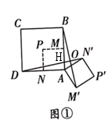

（2）成立，不成立，与相交，且夹角为.

理由：设，交于点，

由旋转的性质可得.

∵四边形，都是菱形，

∴，，

∴，

∴，.

又∵，

∴；

故与相交，且夹角为；

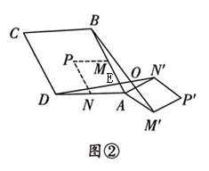

（3），，理由如下：

设，交于点E，

由旋转的性质可得.

∵四边形ABCD和AMPN是长和宽之比为2：1的矩形

∴，，

∴

∴，

∴，.

又∵，

∴

∴，．

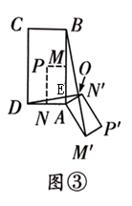

【解题技法】利用“手拉手”模型4证明三角形全等，再把特殊情况推广到一般情况，再运用类比的思想方法是一种常用的数学方法．

**实战演练：**

7. （1）在正方形ABCD中，G是CD边上的一个动点（不与C、D重合），以CG为边在正方形ABCD外作一个正方形CEFG，连结BG、DE，如图①．直接写出线段BG、DE的关系 ；

（2）将图①中的正方形CEFG绕点C按顺时针方向旋转任意角度，如图②，试判断（1）中的结论是否成立？若成立，直接写出结论，若不成立，说明理由；

（3）将（1）中的正方形都改为矩形，如图③，再将矩形CEFG绕点C按顺时针方向旋转任意角度，如图④，若AB=a，BC=b；CE =ka，CG=kb，()试判断（1）中的结论是否仍然成立？并说明理由．

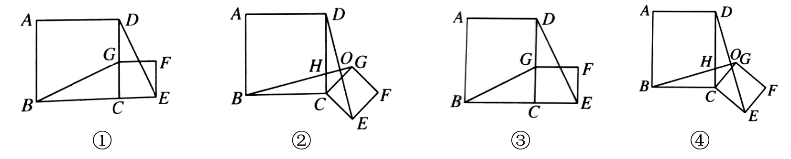

【答案】（1）BG=DE， BG⊥DE；(2)BG=DE， BG⊥DE；(3)BG⊥DE成立，BG=DE不成立，理由见解析．

【解析】

【分析】（1）由正方形的性质得出BC＝CD，CE＝CG，∠BCD＝∠ECG＝90°，由SAS证明△BCG≌△DCE，得出BG＝DE，∠CBG＝∠CDE，延长BG交DE于H，由角的互余关系和对顶角相等证出∠CDE＋∠DGH＝90°，由三角形内角和定理得出∠DHG＝90°即可；

（2）由正方形的性质可得BC＝CD，CE＝CG，∠BCD＝∠ECG＝90°，然后求出∠BCG＝∠DCE，由SAS证明△BCG和△DCE全等，由全等三角形对应边相等可得BG＝DE，全等三角形对应角相等可得∠CBG＝∠CDE，然后求出∠DOH＝90°，再根据垂直的定义证明即可；

（3）根据矩形的性质证明△BCG∽△DCE，得到，根据相似三角形对应角相等可得∠CBG=∠CDE，然后求出∠DOH＝90°，再根据垂直的定义证明即可．

【详解】（1）解：BG＝DE，BG⊥DE；理由如下：

∵四边形ABCD是正方形，四边形CEFG是正方形，

∴BC＝CD，CE＝CG，∠BCD＝∠ECG＝90°，

在△BCG和△DCE中，

，

∴△BCG≌△DCE（SAS），

∴BG＝DE，∠CBG＝∠CDE，

延长BG交DE于H，如图所示：

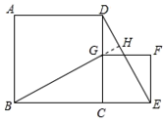

∵∠CBG＋∠BGC＝90°，∠DGH＝∠BGC，

∴∠CDE＋∠DGH＝90°，

∴∠DHG＝90°，

∴BG⊥DE；

（2）解：成立；理由如下：

∵四边形ABCD是正方形，四边形CEFG是正方形，

∴BC＝CD，CE＝CG，∠BCD＝∠ECG＝90°，

∴∠BCD＋∠DCG＝∠ECG＋∠DCG，

即∠BCG＝∠DCE，

在△BCG和△DCE中，

，

∴△BCG≌△DCE（SAS），

∴BG＝DE，∠CBG＝∠CDE，

∵∠CBG＋∠BHC＝90°，∠BHC＝∠DHO，

∴∠CDE＋∠DHO＝90°，

在△DHO中，∠DOH＝180°−（∠CDE＋∠DHO）＝180°−90°＝90°，

∴BG⊥DE．

(3)BG⊥DE成立，BG=DE不成立．

结合图④说明如下：

∵四边形ABCD和四边形CEFG都是矩形，且AB=a，BC=b，CG=kb，CE=ka(a≠b，k＞0)，

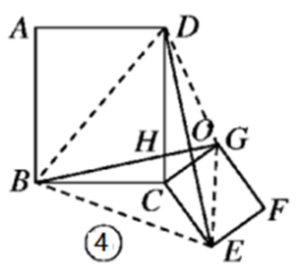

，

∠BCD=∠ECG=90°．

∴∠BCG=∠DCE．

∴△BCG∽△DCE．

∴，∠CBG=∠CDE．

又∵∠BHC=∠DHO，∠CBG+∠BHC=90°，

∴∠CDE+∠DHO=90°．

∴∠DOH=90°．

∴BG⊥DE．

【点睛】本题考查了正方形的性质、全等三角形的判定与性质、对顶角相等、三角形内角和定理及相似三角形的判定与性质；熟记性质并准确识图确定出三角形全等的条件是解题的关键，也是本题的难点．

**（五）有公共顶点的直角三角形**

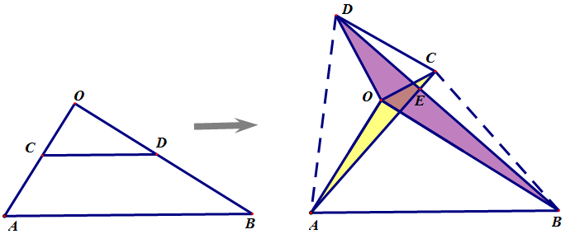

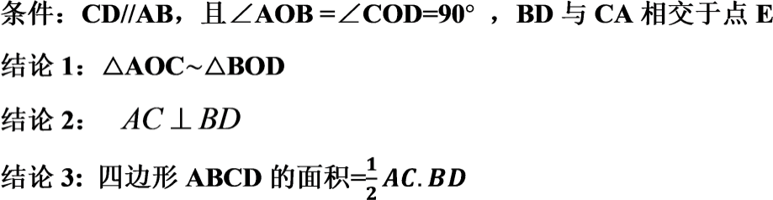

**典例精讲：**

1．（1）问题发现

如图1，在△OAB和△OCD中，OA=OB，OC=OD，∠AOB=∠COD=40°，连接AC，BD交于点M．填空：

①的值为　 　；

②∠AMB度数为　 　．

（2）类比探究

如图2，在△OAB和△OCD中，∠AOB=∠COD=90°，∠OAB=∠OCD=30°，连接AC交BD的延长线于点M．请判断的值及∠AMB的度数，并说明理由；

（3）拓展延伸

在（2）的条件下，将△OCD绕点O在平面内旋转，AC，BD所在直线交于点M，若OD=1，OB=，请直接写出当点C与点M重合时AC的长．

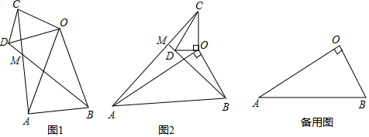

【思路点拨】

（1）①根据“手拉手”模型3证明△COA≌△DOB，得AC=BD；

②根据“手拉手”模型3的结论2得出∠AMB=∠AOB；

（2）根据“手拉手”模型5证明△AOC∽△BOD，则，再根据“手拉手”模型5的结论2得出∠AMB的度数；

（3）正确画图形，当点C与点M重合时，有两种情况，如图3和4，根据在旋转过程中，始终有 “手拉线”AC与BD垂直，据此设出未知数，运用勾股定理求解即可．

【详解】

（1）问题发现：

①如图1，

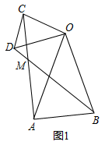

∵∠AOB=∠COD=40°，∴∠COA=∠DOB，

∵OC=OD，OA=OB，∴△COA≌△DOB（SAS），

∴AC=BD，∴

②∵△COA≌△DOB，∴∠CAO=∠DBO，

∵∠AOB=40°，∴∠OAB+∠ABO=140°，

在△AMB中，∠AMB=180°-（∠CAO+∠OAB+∠ABD）=180°-（∠DBO+∠OAB+∠ABD）=180°-140°=40°，

（2）类比探究：

如图2，，∠AMB=90°，理由是：

Rt△COD中，∠DCO=30°，∠DOC=90°，

∴，

同理得：，

∴， ∵∠AOB=∠COD=90°，

∴∠AOC=∠BOD，∴△AOC∽△BOD，

∴，∠CAO=∠DBO，

在△AMB中，∠AMB=180°-（∠MAB+∠ABM）=180°-（∠OAB+∠ABM+∠DBO）=90°；

（3）拓展延伸：

①点C与点M重合时，如图3，

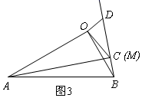

同理得：△AOC∽△BOD，∴∠AMB=90°，，

设BD=x，则AC=x，

Rt△COD中，∠OCD=30°，OD=1，

∴CD=2，BC=x-2，

Rt△AOB中，∠OAB=30°，OB=，

∴AB=2OB=2，

在Rt△AMB中，由勾股定理得：AC2+BC2=AB2，

(x)2+(x−2)2＝(2)2，

x2-x-6=0，

（x-3）（x+2）=0，

x1=3，x2=-2，

∴AC=3；

②点C与点M重合时，如图4，

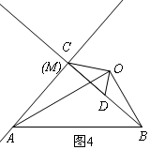

同理得：∠AMB=90°，，

设BD=x，则AC=x，

在Rt△AMB中，由勾股定理得：AC2+BC2=AB2，

(x)2+（x+2）2=(2)2.

x2+x-6=0，

（x+3）（x-2）=0，

x1=-3，x2=2，

∴AC=2；.

综上所述，AC的长为3或2．

【解题技法】用运动和变化的眼光观察和研究图形，把握图形旋转过程中的等量关系，抓住利用“手拉手”模型5得出△AOC∽△BOD是解题的关键．

**实战演练：**

8. 如图1，在Rt△ABC中，∠B＝90°，AB＝4，BC＝2，点D、E分别是边BC、AC的中点，连接DE．将△CDE绕点C逆时针方向旋转，记旋转角为α．

（1）问题发现

①当α＝0°时，＝\_\_\_\_\_\_\_；

②当α＝180°时，＝\_\_\_\_\_\_．

（2）拓展探究

试判断：当0°≤α＜360°时，的大小有无变化？请仅就图2的情形给出证明．

（3）问题解决

△CDE绕点C逆时针旋转至A、B、E三点在同一条直线上时，求线段BD的长．

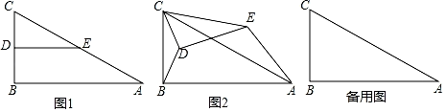

【答案】（1）①；②；（2）的大小没有变化，证明见解析；（3）BD的长为或．

【解析】

【分析】（1）①当α＝0°时，在Rt△ABC中，由勾股定理，求出AC的值是多少；然后根据点D、E分别是边BC、AC的中点，分别求出AE、BD的大小，即可求出的值是多少．

②α＝180°时，可得AB∥DE，然后根据＝，求出的值是多少即可．

（2）首先判断出∠ECA＝∠DCB，再根据＝＝，判断出△ECA∽△DCB，然后由相似三角形的对应边成比例，求得答案．

（3）分两种情形：①如图3﹣1中，当点E在AB的延长线上时，②如图3﹣2中，当点E在线段AB上时，分别求解即可．

【详解】解：（1）①当α＝0°时，

∵Rt△ABC中，∠B＝90°，

∴AC＝＝＝2，

∵点D、E分别是边BC、AC的中点，

∴AE＝AC＝，BD＝BC＝1，

∴＝．

②如图1中，

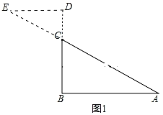

当α＝180°时，

可得AB∥DE，

∵＝，

∴＝＝．

故答案为：①，②．

（2）如图2，

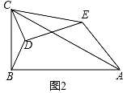

当0°≤α＜360°时，的大小没有变化，

∵∠ECD＝∠ACB，

∴∠ECA＝∠DCB，

又∵＝＝，

∴△ECA∽△DCB，

∴＝＝．．

（3）①如图3﹣1中，当点E在AB的延长线上时，

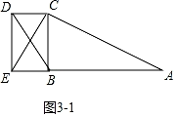

在Rt△BCE中，CE＝，BC＝2，

∴BE＝＝＝1，

∴AE＝AB+BE＝5，

∵＝，

∴BD＝＝．

②如图3﹣2中，当点E在线段AB上时，

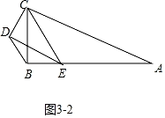

BE＝＝＝1，AE＝AB-BE =4﹣1＝3，

∵＝，

∴BD＝，

综上所述，满足条件的BD的长为或．

【点睛】本题属于几何变换综合题，考查了旋转变换，相似三角形的判定和性质，平行线的性质，解直角三角形等知识，解题的关键是正确寻找相似三角形解决问题，学会用分类讨论的思想思考问题，属于中考压轴题．

9. 如图（1），在中，，点分别是边的中点，连接．

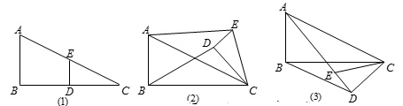

（1）如图①，求的值；

（2）将绕点顺时针旋转到如图（2）的位置时，的大小是否发生变化，若不变化，请说明理由；若发生变化，请求出它的值；

（3）将绕点顺时针旋转到直线的下方，且在同一直线上时，如图（3），求线段的长．

【答案】（1） （2）见解析 （3）

【解析】

【分析】（1）利用勾股定理可求出AC的值，因此，又因为，代入数值即可；

（2）无变化．根据旋转的性质仍然成立，再证明△*ACE*∽△*BCD*，得出，又因为，因此，；

（3）当△*EDC*在*BC*下方，且*A*，*E*，*D*三点共线时，△*ADC*为直角三角形，利用勾股定理得出，再结合已知条件即可得出*AE*＝6，又因为，即可得出答案．

【详解】解：（1）在Rt△*ABC*中，，

∵*AE*=*EC*，*BD*=*DC*，∴ *D*E∥*AB*，

∴；

（2）无变化．

证明：在题图①中，∵*DE*是△*ABC*的中位线，

∴*DE*∥*AB*，∴，∠*EDC*＝∠*B*＝90°.

如题图②，∵△*EDC*在旋转过程中形状大小不变，

∴仍然成立．

又∵∠*ACE*＝∠*BCD*，

∴△*ACE*∽△*BCD*，

∴.

由（1）可知 .

∴，

∴，

∴的大小不变．

（3）当△*EDC*在*BC*下方，且*A*，*E*，*D*三点共线时，△*ADC*为直角三角形，

如图③，由勾股定理可得.

又*DE*＝2，∴*AE*＝6.

∵，∴.

【点睛】本题是一道关于几何变换的综合题目，具有一定难度，涉及到的知识点有旋转的性质，解直角三角形、相似三角形的性质、中位线定理等，掌握以上知识点是解此题的关键．

**（六）有公共顶点的任意三角形**

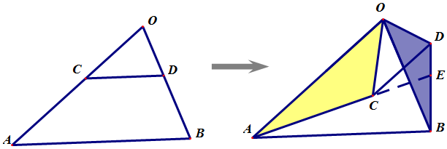

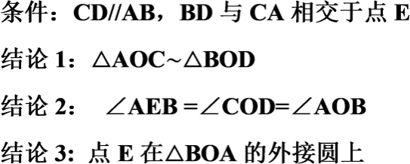

**典例精讲：**

在，，．点P是平面内不与点A，C重合的任意一点．连接AP，将线段AP绕点P逆时针旋转α得到线段DP，连接AD，BD，CP．

（1）观察猜想

如图1，当时，的值是　 　，直线BD与直线CP相交所成的较小角的度数是　 　．

（2）类比探究

如图2，当时，请写出的值及直线BD与直线CP相交所成的小角的度数，并就图2的情形说明理由．

（3）解决问题

当时，若点E，F分别是CA，CB的中点，点P在直线EF上，请直接写出点C，P，D在同一直线上时的值．

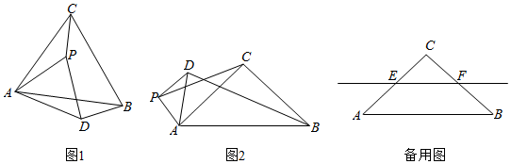

【思路点拨】

（1）如图1中，延长CP交BD的延长线于E，设AB交EC于点O．根据“手拉手”模型1证明，得出CP=BD，．根据“手拉手”模型1的结论2即可解决问题．

（2）如图2中，设BD交AC于点O，BD交PC于点E．根据“手拉手”模型6证明，得出即可解决问题．

（3）分两种情形：①如图3﹣1中，当点D在线段PC上时，延长AD交BC的延长线于H．证明即可解决问题．

②如图3﹣2中，当点P在线段CD上时，同法可证：解决问题．

【详解】

解：（1）如图1中，延长CP交BD的延长线于E，设AB交EC于点O．

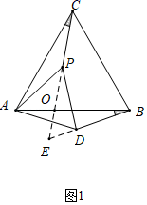

，

，

，，

，

，，

，

，

，线BD与直线CP相交所成的较小角的度数是，

故答案为1，．

（2）如图2中，设BD交AC于点O，BD交PC于点E．

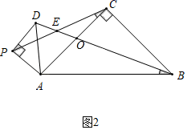

，

，

，

，

，，

，

，

直线BD与直线CP相交所成的小角的度数为．

（3）如图3﹣1中，当点D在线段PC上时，延长AD交BC的延长线于H．

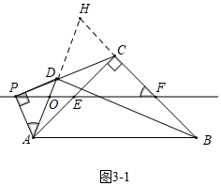

，，

，

，

，

，

，

，

，，

，

，

，

，

，

，

，

，

，

A，D，C，B四点共圆，

，，

，

，设，则，，

．

如图3﹣2中，当点P在线段CD上时，同法可证：，设，则，，

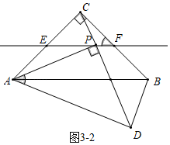

，

．

【解题技法】“手拉手”模型中，对应边和“拉手线”组成的两个三角形相似，学会根据题干的条件灵活运用，运用分类讨论的数学思想思考问题．

**实战演练：**

10. 在中，，是平面内不与点重合的任意一点，连接，将线段绕点顺时针旋转得到线段，连接是的中点，是的中点．

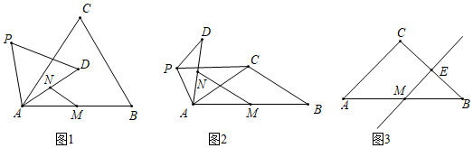

（1）问题发现：

如图1，当时，的值是\_\_\_\_\_\_\_\_\_，直线与直线相交所成的较小角的度数是\_\_\_\_\_\_\_\_．

（2）类比探究：

如图2，当时，请写出的值及直线与直线相交所成的较小角的度数，并说明理由．

（3）解决问题：

如图3，当时，若是的中点，点在直线上，且点在同一条直线上，请直接写出的值．

【答案】（1），；（2），，见解析；（3）的值是或

【解析】

【分析】（1）如图1中，连接PC，BD，延长BD交PC于K，交AC于G．证明△PAC≌△DAB（SAS），利用全等三角形的性质以及三角形的中位线定理即可解决问题．  
（2）如图2，设MN交AC于F，延长MN交PC于E．证明△ACP∽△AMN，推出∠ACP=∠AMN，可得结论；

（3）分两种情形分别画出图形，利用三角形中位线定理即可解决问题．

【详解】解：（1），

如图1，连接并延长交于点，交于点，

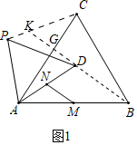

，

均是等边三角形，

，

，

在△PAC和△DAB中，

，

，

，

是的中点，是的中点，是的中位线，

，

，

，

，

与相交所成的较小角的度数是，

，

与相交所成的较小角的度数是；

（2），直线与直线相交所成的较小角的度数是，

理由：如图2，设交于点，延长交于点，连接，

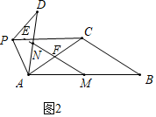

，

，

，

，

，

，

，

，

，

，

，

即直线与直线相交所成的较小角的度数是；

（3）或

设，由（2）易知，，

，

是的中位线，，

是线段的中垂线，

，

是的中位线，

，

如图3-1，当点在线段上时，，

，

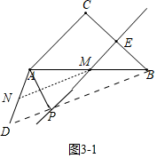

如3-2图，当点在直线上但不在线段上时，

；

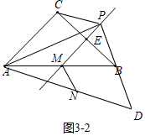

综上，的值是或.

【点睛】本题属于相似形综合题，考查了旋转变换，等边三角形的性质，等腰直角三角形的性质，全等三角形的判定和性质，相似三角形的判定和性质等知识，解题的关键是正确寻找全等三角形或相似三角形解决问题，学会用分类讨论的思想思考问题，属于中考压轴题．

